**新 书 推 荐**

**中文书名：****《社区革命：数字社区如何取代社交媒体，建立真实连接并重塑信任》**

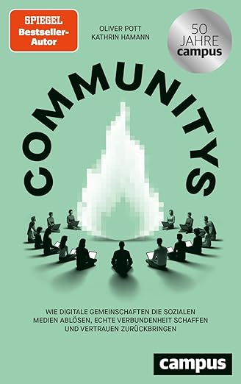**英文书名：Communities: How digital communities are replacing social media, creating genuine connectedness, and restoring trust**

**德文书名：Communitys: Wie digitale Gemeinschaften die sozialen Medien ablösen, echte Verbundenheit schaffen und Vertrauen zurückbringen**

**作 者：Oliver Pott, Kathrin Hamann**

**出 版 社：Campus Verlag**

**代理公司：Campus /ANA/ Winney**

**页 数：224页**

**出版时间：2025年1月**

**代理地区：中国大陆、台湾**

**审读资料：电子稿**

**类 型：大众文化**

**内容简介：**

**社交媒体已死，数字社区长存！​**

主流社交媒体平台的环境正变得愈发令人反感，仇恨、排斥、侮辱与极端观点日益充斥并操控着X、Facebook、Instagram等平台。大型广告客户正逐步撤出投放预算。参与率连年下降，机器人已占据大部分互动空间。因此，社交媒体对许多用户愈发失去吸引力。他们转向新兴的数字社区——这些社区提供免受虚假信息与粗劣舆论操控的防护环境。

奥利弗·波特与凯瑟琳·哈曼在德国运营多个成功社区，阐释了这一新趋势，并展示自由职业者与小企业如何从社区趋势中获益。通过真实案例，本书揭示了如何利用社区进行品牌建设，如何利用社区创造收入来源。

• 社区抵御虚假信息洪流，构建信任交流空间

• 社区建设、发展、维护与变现基础指南

• 畅销书作者，著有《可见！》《个人品牌》

**作者简介：**

**奥利弗·波特（Oliver Pott）**，博士、教授、数字创业者、《明镜》畅销书作者，并在帕德博恩大学讲授创业课程，曾将初创企业售予法国集团，被《创始人》杂志评为德国Top30创业者。

**凯瑟琳·哈曼（Kathrin Hamann）**,博士、家庭医生、AI专家、作家，成功运营多个德国社区。

**感谢您的阅读！**

**请将反馈信息发至：版权负责人**

**Email**：[Rights@nurnberg.com.cn](mailto:Rights@nurnberg.com.cn)

安德鲁·纳伯格联合国际有限公司北京代表处

北京市海淀区中关村大街甲59号中国人民大学文化大厦1705室, 邮编：100872

电话：010-82504106, 传真：010-82504200

公司网址：[http://www.nurnberg.com.cn](http://www.nurnberg.com.cn/)

书目下载：<http://www.nurnberg.com.cn/booklist_zh/list.aspx>

书讯浏览：<http://www.nurnberg.com.cn/book/book.aspx>

视频推荐：<http://www.nurnberg.com.cn/video/video.aspx>

豆瓣小站：<http://site.douban.com/110577/>

新浪微博：[安德鲁纳伯格公司的微博_微博 (weibo.com)](https://weibo.com/1877653117/profile?topnav=1&wvr=6)

微信订阅号：ANABJ2002

